令和４年度 漁業技術検定
（Ｆ－ＴＥＣ.Ｏ.Ａ.）

第２回検定 筆記試験問題

全国水産高等学校長協会
教科｢水産｣研究委員会（海洋漁業部会）

１ ＴＡＣ制度について、正しいものを選びなさい。
① 漁獲した魚にタグ(標識)がついていれば、報告の義務がある制度。
② 漁獲した魚の種類を報告しなければならない制度。
③ 漁獲した魚の何尾かにタグ(標識)を付けて、放流の義務がある制度。
④ 特定の対象水産資源について、漁獲できる総量を定めた制度。

２ 海洋観測について、正しいものを選びなさい。
① 透明度は、透明度板といわれる直径30mmの白色円板を海中に沈め、これが
見えなくなる深さをメートル(ｍ)で表す。
② 水色は11種類の標準溶液をガラス管に封入したフォーレルの水色標準液
を水色計として、海水の色を目視でこの水色計と比較して測定する。
③ 海中の水温の測定は音響測深機を用いて行うことがある。
④ ｐＨの測定にはサリノメータを用いる方法と比色管に試料をとり、これに指示薬を加えて着色させ、標準比色管の色と比較する方法がある。

３ 右図の食物環のうち、二次消費者に該当するものを選びなさい。
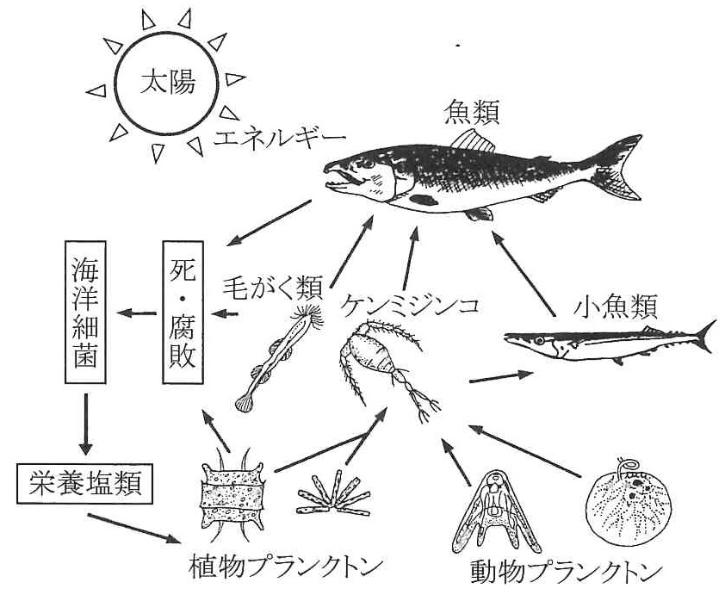
①植物プランクトン
②動物プランクトン
③小魚類
④魚類

４ 次のプランクトンのうち、植物プランクトンのみの組み合わせで正しいものを選びなさい。
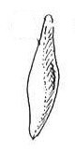
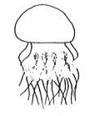
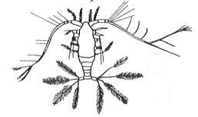
Ａ Ｂ Ｃ

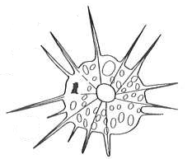
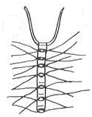
Ｄ Ｅ Ｆ

① Ａ，Ｂ，Ｅ ② Ａ，Ｄ，Ｅ ③ Ｂ，Ｃ，Ｆ ④ Ｃ，Ｅ，Ｆ

５ 陸棚漁場の特性について説明した次のＡ，Ｂについて、正しいものを選びなさい。
Ａ：河川を通じて陸から栄養塩が運び込まれ、波浪や潮汐や熱対流によって上下層が混合され、上下層とも栄養に富んでいる。
Ｂ：底生生物の量が多く、海底傾斜が穏やかで底引き網の好漁場である。

① ＡもＢも正しい。 ② Ａは正しく、Ｂは誤っている。
③ Ａは誤っていて、Ｂは正しい。 ④ ＡもＢも誤っている。

６ 「赤潮」と「青潮」について説明した次のＡ，Ｂについて、正しいものを選びなさい。
Ａ：赤潮は、降水などにより大量の河川水が流入して海水中の栄養塩が減少したり、水温が急激に上昇してプランクトンの代謝が促進され、異常増殖した海域で無風状態が続き、海水の流動が停滞すると起こる事が多い。
Ｂ：青潮は、有機物汚染等により水中の特に底層の溶存酸素濃度が低下している閉鎖性の強い海域で、底層の貧酸素または無酸素になっている海水が離岸風の影響で浮上してきたもので、表層の魚介類に被害をもたらすことがある。

① ＡもＢも正しい。 ② Ａは正しく、Ｂは誤っている。
③ Ａは誤っていて、Ｂは正しい。 ④ ＡもＢも誤っている。

７ 多くの水産生物において、１個体から多数の卵が生み出されているが、資源
量がそれほど増加しない説明について、正しいものを選びなさい。
① 石油などの鉱物資源と同じように捕ることによって次第に減少する。
② 広い海洋であるから、陸上の生物資源のように正確な資源量の調査ができる。
③ 卵のときや生育段階で外敵の餌になる。
④ 自然環境の影響を受けにくいため、完全に成長するのが少ない。

８ 次の式は資源量の変化と漁獲の関係を表したものである。Ｐ１、Ｇ、Ｄ、Ｙに当てはまる正しいものの組み合わせを選びなさい。

その年の終わりの資源量＝Ｐ１＋資源に加入する量＋Ｇ－Ｄ－Ｙ
 | Ｐ１ | Ｇ | Ｄ | Ｙ
① | 成長量 | 自然死亡量 | 漁獲量 | ある年の初めの資源量
② | ある年の初めの資源量 | 自然死亡量 | 成長量 | 漁獲量
③ | 成長量 | 漁獲量 | 自然死亡量 | ある年の初めの資源量
④ | ある年の初めの資源量 | 成長量 | 自然死亡量 | 漁獲量

９ 一般的な魚の成長曲線として、正しいものを選びなさい。
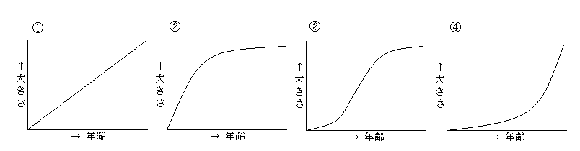

１０ ＴＡＣ制度の対象魚種に該当する水産生物のうち、ズワイガニ、スルメイカ、クロマグロ以外の魚種について、正しいものを選びなさい。
① サンマ、スケトウダラ、マアジ、ニシン、サケ・マス
② サンマ、スケトウダラ、マアジ、マイワシ、マサバ・ゴマサバ
③ ブリ、マダラ、マコガレイ、トラフグ、マサバ・ゴマサバ
④ ブリ、マダラ、サワラ、トラフグ、サケ・マス

１１ 移動行動及び群れ行動について、正しいものを選びなさい。
① イルカは、尾びれを力強く左右に動かすドルフィンキックで速い動きを作る。
② カツオやマグロのような紡錘形の魚は、身体全体の動きは少なく、尾びれだけを振り動かして前進する。
③ 魚類では、浮き袋にガスを入れたり出したりして身体の重量を変え、遊泳層を調節する場合がある。
④ 魚が群れをつくる行動を成群性というが、イワシ類やカツオ、マグロと同じようにカサゴやメバルなど磯に棲む魚も大きな群れをつくる。

１２ （ア）～（エ）はある漁業の操業手順を表している。この漁業の名称を選びなさい。
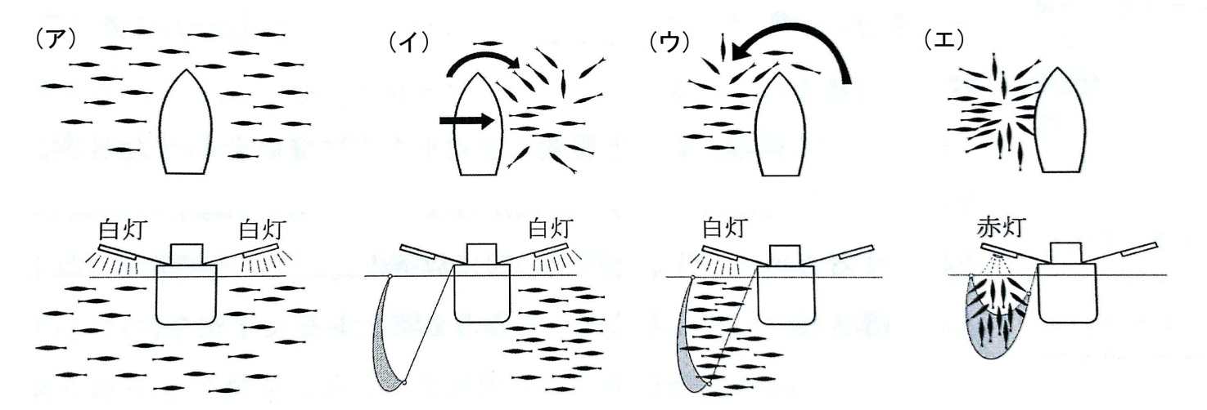

① 刺網漁業 ② 敷網漁業 ③ 底引網漁業 ④ 巻網漁業

１３ 釣漁業の漁具の一般構成について説明した次の（Ａ）～（Ｃ）のうち、組み合わせとして正しいものを選びなさい。
Ａ 全長100～150kmにおよぶ幹縄に50mおきに長さ40～50mの枝縄が装着さる。
また、幹縄を適度の水深に保たせるために一定の間隔をおいて浮縄が装着され、これに浮標が付けられる。
Ｂ カーボンまたはグラスファイバー製で長さ4～6mの釣竿に、これよりやや短い釣糸と釣針が付けられる。釣針は擬似針と餌針の両方が用いられ、釣針にはかえしがない。
Ｃ 先端に紡錘形のおもりを付けた１本の釣糸に、約１m間隔で通常30個ほどの擬似針を取り付け、自動釣機の左右のリールに１本ずつ巻き付けられる。小型の水中ライトが、一連の釣り糸の下部に数個付けられるのが一般的である。

Ａ Ｂ Ｃ
① イカ釣漁業 カツオ一本釣漁業 マグロ延縄漁業
② マグロ延縄漁業 イカ釣漁業 カツオ一本釣漁業
③ マグロ延縄漁業 カツオ一本釣漁業 イカ釣漁業
④ カツオ一本釣漁業 マグロ延縄漁業 イカ釣漁業

１４ 網・ロープの原料繊維として必要な性質について、誤っているものを選びなさい。
① 引っ張りに強く、伸びないこと。
② 摩擦や衝撃や疲労に耐えられること。
③ 表面がなめらかで、水切りがよいこと。
④ 漁具の種類に応じた適当な比重があること。

１５ 下図は巻網の構成を示した図である。（Ａ）～（Ｄ）にあてはまる名称の組み合わせとして正しいものを選びなさい。
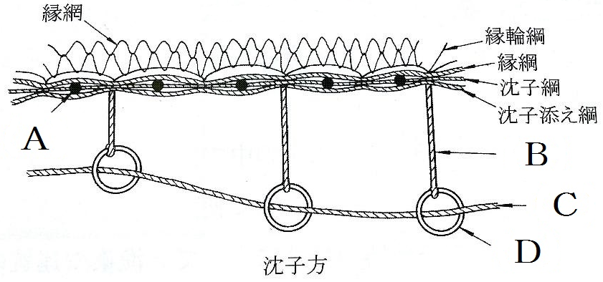

Ａ Ｂ Ｃ Ｄ
① 環 綱 沈 子 つり環 環づり綱
② 沈 子 環 綱 つり環 環づり綱
③ 環 綱 環づり綱 環 綱 沈 子
④ 沈 子 環づり綱 環 綱 つり環

１６ 魚群探知機について、正しいものを選びなさい。
① 水深は次の式で求めることができる。
水深（ｍ）＝1,500（ｍ/秒）×音波往復時間（秒）
② 深い場所や広い範囲を探知する場合は低周波が良く、探知した魚群をよく調べるためには分解能の高い高周波に切り換えるのが良い。
③ 凹凸の激しい複雑な地形の海底は、交差して表示されたり、実在しない虚像海底が現れたりすることがある。これを二重反射（第２エコー）という。
④ 海底からの反射音が海面または船底で反射し、再び海底で反射される。このように音波が２往復して記録されたものを虚像（ゴースト）という。

１７ 冷凍機械について、正しいものを選びなさい。
① セミエアブラスト式は、金属製容器等に漁獲物を入れ、内部に冷媒を通したアルミ合金製凍結板ではさみ、油圧装置で接触加圧させ凍結する方式である。
② ブライン浸漬式は、凍結室に凍結ファンを設け、室内の天井ヘアピンコイルと漁獲物を乗せるアルミ合金製冷却棚から構成され、冷気送風と管棚の接触により凍結する方式である。
③ 魚体を－５℃以下に凍結すると、腐敗の原因となる細菌の繁殖は停止するが、 魚体の生化学的変化が完全に停止するまでには至らない。
④ －２℃～－５℃の温度帯を最大氷結晶生成帯と呼び、この温度帯をゆっくり通過させる場合を緩慢凍結といい、高鮮度保持が可能になる。

１８ 漁船登録番号「YG2-48」の意味として正しいものを選びなさい。
①「YG」は山形県を示し、「2」は総トン数100トン以上の動力漁船、「48」は山形県に登録された漁船の番号である。
②「YG」は山形県を示し、「2」は総トン数100トン未満５トン以上の動力漁船、「48」は山形県に登録された漁船の番号である。
③「YG」は山口県を示し、「2」は総トン数100トン以上の動力漁船、「48」は山口県に登録された漁船の番号である。
④「YG」は山口県を示し、「2」は総トン数100トン未満５トン以上の動力漁船、「48」は山口県に登録された漁船の番号である。

１９ 日本の領海・漁業水域について、誤っているものを選びなさい。
① 日本の領土面積は約３８万ｋｍ^{２}である。
② 日本の海岸から２０海里までを領海といい、その面積は約４３万ｋｍ^{２}である。
③ 日本の海岸線の長さは約３万５千ｋｍあり、地球一周の約88％にあたる。
④ 日本の領海と排他的経済水域を合わせると、世界第６位の面積となる。

２０ 漁海況情報の予報について述べた次のＡ～Ｄのうち、組み合わせとして正しいものを選びなさい。
Ａ 主に地先の沿岸・沖合に来遊する魚種について、漁況及び海況などの直近の状況を中心とした情報提供である。
Ｂ 漁期直前や漁期中に数週間程度の漁海況予報を定期的に行っており、長期漁況予報の補助的役割を果たしている。
Ｃ 海域や魚種毎に、来遊魚群量、漁期の初めと終わり、主な漁場の位置、魚群の大小、魚体の大きさ、漁況の移り変わりの見通しなどについて、漁期開始前に予報として公表するほか、海域や魚種によっては年に３回程度に分けて公表を行っている。
Ｄ 我が国周辺海域を６海区に分け、２か月から半年に１回、水温・塩分の分布、海流の流路とその強弱などの海洋状態の経過、現況及び今後の見通しの予報を行うこと。

Ａ Ｂ Ｃ Ｄ
① 長期漁海況予報 中短期漁海況予報 海況予報 漁海況速報
② 長期漁海況予報 中短期漁海況予報 漁海況速報 海況予報
③ 漁海況速報 中短期漁海況予報 長期漁海況予報 海況予報
④ 海況予報 漁海況速報 中短期漁海況予報 長期漁海況予報

２１ 次のグラフは主な水産国の水産消費構成を比較したものである。次のグラフのうち、日本のものを選びなさい。

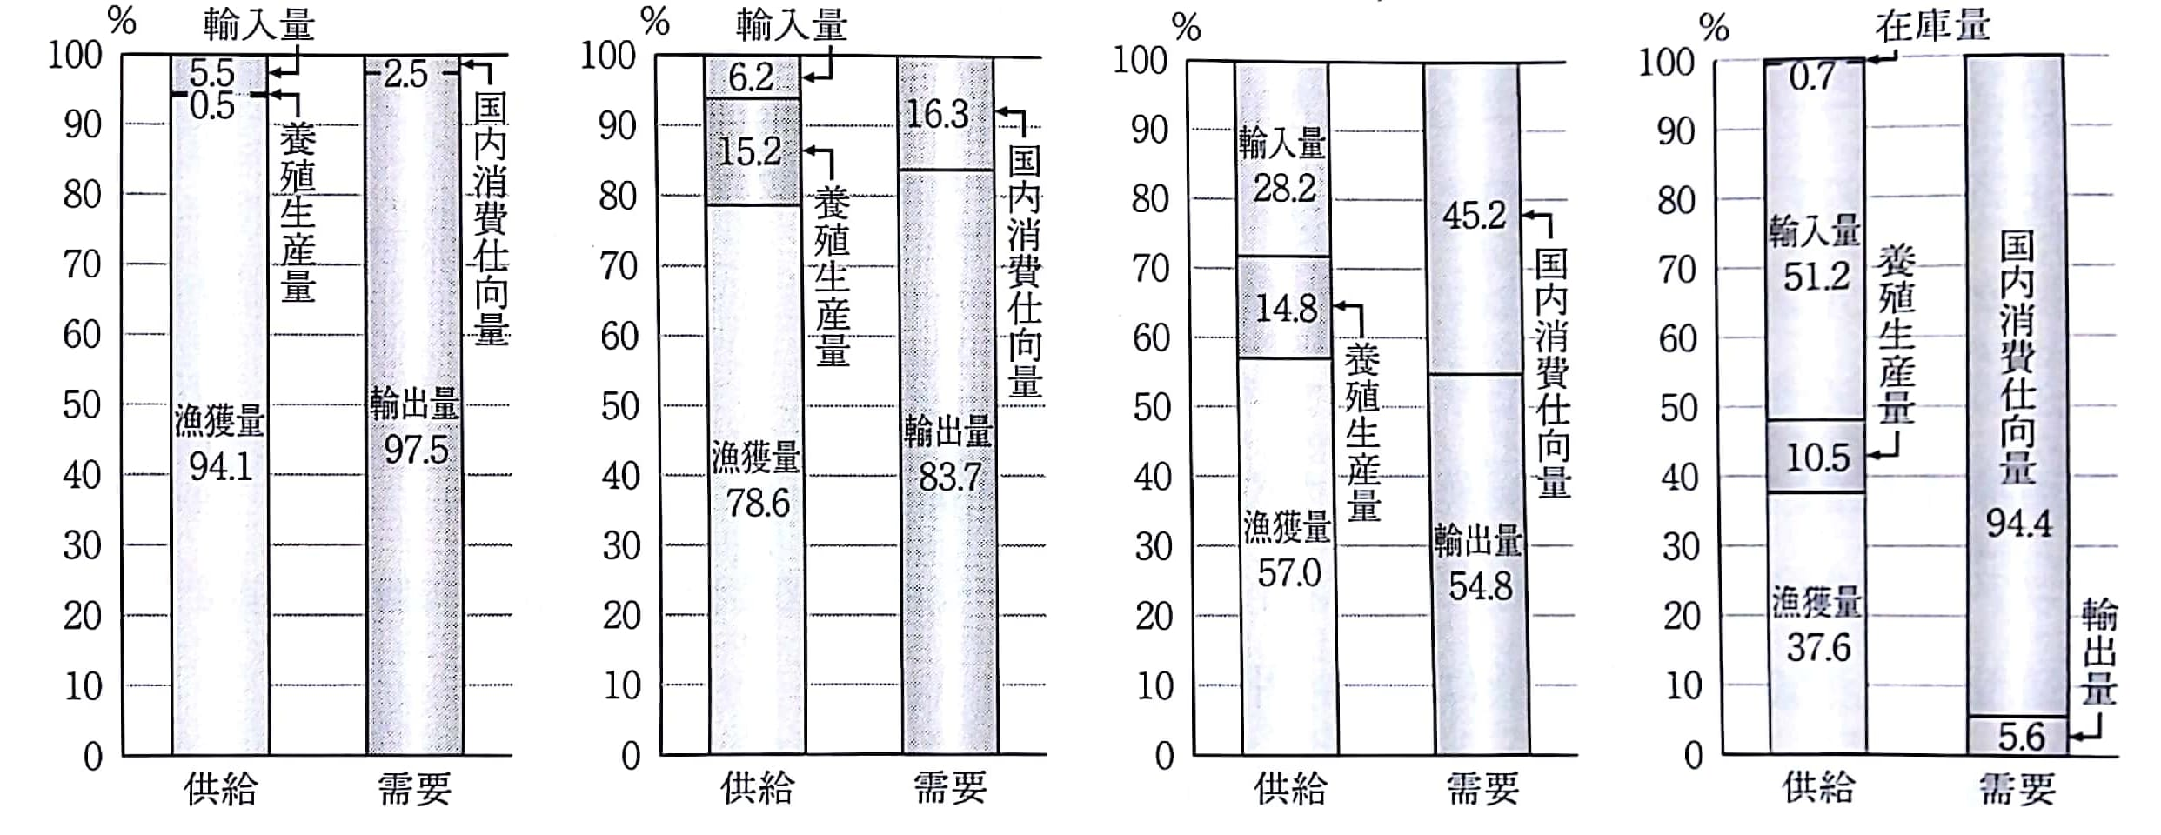
③
④
②
①

２２ 卸売市場の機能について述べた次のＡ～Ｄのうち、組み合わせとして正しいものを選びなさい。
Ａ 生産地の水産物の集散市場である産地卸売市場と、消費地の市場である
消費地卸売市場のいずれにも多種多様な水産物が運ばれ品物が揃えられる。
Ｂ 卸売市場に集荷された水産物を仕分け・配送する機能のこと。
Ｃ 卸売市場は需要者と供給者の間で品物のやりとりが行われる場であり、
せり売りや入札売りにより、迅速・公正に値をつける機能のこと。
Ｄ 商品売買後の販売代金の支払いを確実・迅速に行うことができる機能のこと。

Ａ Ｂ Ｃ Ｄ
① 分荷機能 運送機能 決済機能 支払機能
② 集荷機能 分荷機能 価格形成機能 決済機能
③ 品揃機能 仕分機能 公正取引機能 集金機能
④ 多品種機能 配送機能 せり売り機能 振込機能

２３ 食中毒について説明した次のＡ～Ｃについて、正しいものを選びなさい。
Ａ サバやイカ等の内臓や腹部の身に寄生しているアニサキスは、肉眼でも見えるため、調理の際に取り除くのが一般的である。
Ｂ 腸炎ビブリオやサルモネラ菌は、５℃以下では発育が抑制されることから、常に水産物をそれ以下の温度で管理することが重要である。
Ｃ ボツリヌス菌が発生させる毒素は人体へ影響を与える。ボツリヌス菌は低温に強いため、初めから水産物に付着させないことが重要である。

①ＡとＢのみ正しい ②すべて正しい ③ＡとＣのみ正しい ④Ｃのみ正しい

２４ ＨＡＣＣＰシステムについて、誤っているものを選びなさい。
① ＨＡＣＣＰシステムは、「危害分析重要管理点方式」と訳される。
② ＨＡＣＣＰシステムでは、発生しうる危害の中から一定レベルで管理しなければならないポイントを抽出し重要管理点として決定をする。
③ 遠洋マグロ延縄漁船では、ＨＡＣＣＰの導入が進んでいない。
④ 安全な生産を連続的に行うために、管理点のレベルが設定された基準内にあるかをモニタリングしている。

２５ 漁業経営についての説明で、文中の（Ａ）～（Ｄ）にあてはまる語句を示した組み合わせのうち、正しいものを選びなさい。
漁業は、漁業法により「水産動植物の（ Ａ ）又は（ Ｂ ）の事業」と定義されている。そして、家計や会社を維持するために（ Ｃ ）に漁業を行い、その生産物を（ Ｄ ）して収入を得る営みが漁業経営である。
（Ａ） （Ｂ） （Ｃ） （Ｄ）
① 採捕 増殖 定期的 搬送
② 採捕 養殖 継続的 販売
③ 捕獲 増殖 継続的 販売
④ 捕獲 養殖 定期的 搬送

２６ 沿岸漁業経営について、誤っているものを選びなさい。
① 主な漁業種類は、採貝藻、小規模な網漁業や釣り漁業、定置網漁業等である。
② 沿岸の村々の漁業秩序や慣行が明治時代以降に法制度化されたものが漁業権である。
③ 海面養殖業は、他の沿岸漁業に比べて経費率が低くなる傾向にある。
④ 沿岸漁業では家族労働分の人件費が不明瞭であり、経営がどんぶり勘定となる傾向にある。

２７ 漁業経営における資金とその調達について、正しいものを選びなさい。
① 運転資金とは、漁船を運転するときに使う資金である。
② 生産期間とは、水揚げ後、漁獲物が販売され、現金にかえるのに要する期間のことである。
③ 流動期間とは、遠洋漁業においては、航海の開始から終了までの期間のことである。
④ 資金や資本の調達とは、自己資本が不足した場合に銀行などで借入をすることである。

２８ 簿記の要素について、正しい語句の組み合わせを選びなさい。
経営活動を行うために所有する現金、預金、建物、漁船、備品などの財貨や、売掛金、貸付金などの（ Ａ ）を（ Ｂ ）という。

①（Ａ）債務 （Ｂ）負債 ②（Ａ）債権 （Ｂ）負債
③（Ａ）債務 （Ｂ）資産 ④（Ａ）債権 （Ｂ）資産

２９ 漁業経営の経費削減の取組について、誤っているものを選びなさい。
① 船団の漁船数を減らしたり、単船操業への転換を図る。
② 漁船や漁具・設備などへの過剰な投資を抑制する。
③ 船上で多数の集魚灯を用いる夜間操業から、日中に小型の水中集魚灯を用いる方法に切り替えて操業する。
④ 市場価格の安定化などを目的として操業回数を増やす等、漁獲努力量を増大し効率よく漁獲する。

３０ 付加価値化について、誤っているものを選びなさい。
① 直売については、産地卸売市場が開設されていない地域を中心に、漁業者やその家族が道の駅や定期開催の朝市等で消費者に直接、販売が行われている。
② 産直については、インターネット販売やオーナー制度等、さまざまな方法での展開が見られる。
③ 未利用魚や低利用魚は、現在も産地卸売市場での値段がつかずに廃棄されている。
④ 漁業者やその家族が行う販売行為には、不漁等により消費者の求める種類・サイズ・品質の魚種が入手できず欠品となる等のさまざまなリスクが伴う。

